Національний технічний університет України

«Київський політехнічний інститут ім. Ігоря Сікорського»

Факультет інформатики та обчислювальної техніки

Кафедра автоматики та управління в технічних системах

**Лабораторна робота №** _2_

по дисципліні «Front-End програмування»

Тема: Налаштування інструментального конвеєра (toolchain) front-end розробки.

|  |  |
| --- | --- |
| Виконали:  студент групи ІТ-71  Новиков Д. М.  Дата здачі ____________  Захищено з балом ___________ | Перевірено:  асистент кафедри АУТС  Жереб К. А. |

Київ 2021

**Хід виконання:**

Посилання на репозиторій проекту:

<https://github.com/JokerFunny/front-end/tree/main/react/react-app>

* Створено docker контейнер для уніфікації при розгортанні розробленого веб додатку.

Для запуску слід виконати команду “docker-compose up” у папці проекту.

**Демонстрація роботи:**

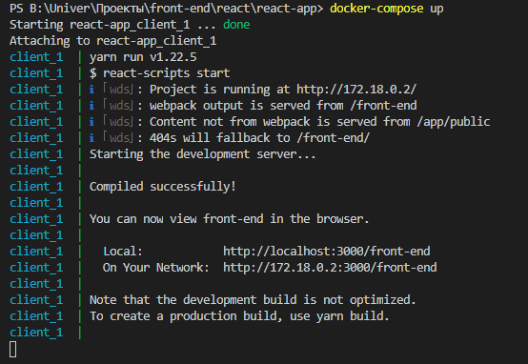 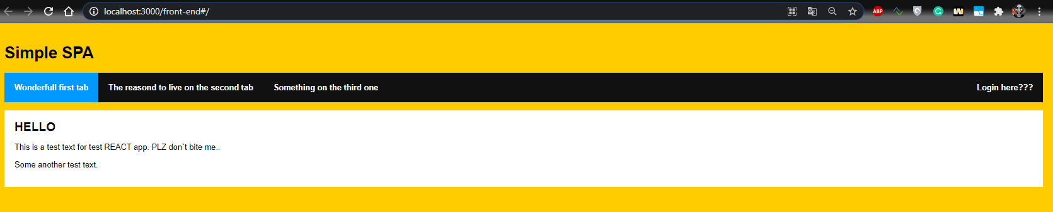

**Висновок**: в ході даної лабораторної роботи було створено docker контейнер для уніфікації при розгортанні розробленого веб додатку.